黄石市团城山社区卫生服务中心2022年决算公开说明

目 录
第一部分 部门名称概况
一、部门主要职责
二、机构设置情况
第二部分 部门名称2022年度部门决算表
一、收入支出决算总表
二、收入决算表
三、支出决算表
四、财政拨款收入支出决算总表
五、一般公共预算财政拨款支出决算表
六、一般公共预算财政拨款基本支出决算明细表
七、政府性基金预算财政拨款收入支出决算表
八、国有资本经营预算财政拨款支出决算表
九、财政拨款“三公”经费支出决算表

第三部分 2022年度部门决算情况说明
一、收入支出决算总体情况说明
二、收入决算情况说明
三、支出决算情况说明
四、财政拨款收入支出决算总体情况说明
五、一般公共预算财政拨款支出决算情况说明
六、一般公共预算财政拨款基本支出决算情况说明
七、政府性基金预算财政拨款收入支出决算情况说明
八、国有资本经营预算财政拨款支出决算情况说明
九、财政拨款“三公”经费支出决算情况说明
十、机关运行经费支出说明
十一、政府采购支出说明
十二、国有资产占用情况说明
十三、预算绩效情况说明
十四、专项支出、转移支付支出情况说明
第四部分 名词解释
黄石市团城山社区卫生服务中心2022年度部门决算及“三公”经费决算情况说明

第一部分 部门名称概况
一、部门主要职责
黄石市团城山社区卫生服务中心主要负责基层内、外、儿、妇等常见 病的诊断治疗；负责本辖区儿童的基础预防保健；负责本辖区育龄妇女 生殖健康普查、宣传、治疗；负责传染病的预防、治疗及重大传染病的清查、报告；负责配合上级卫生部门处理突发性卫生事件等工作任务。
二、机构设置情况
1. 机构设置情况：社区卫生服务中心只归口管理本级部 门，属独立核算单位，内设党政办公室、基本医疗科、公卫科等 3 个科室。
2.编制情况：下陆区团城山卫生服务中心核定编制数为20人，其中行政编制0人，事业编制20人。2021年底在职人员68人，其中，在编人员17人，其他人员51人，退休人员17人。（已全部转入机关事业单位养老保险发放养老金）。
第二部分 2022年度部门决算表
一、收入支出决算总表
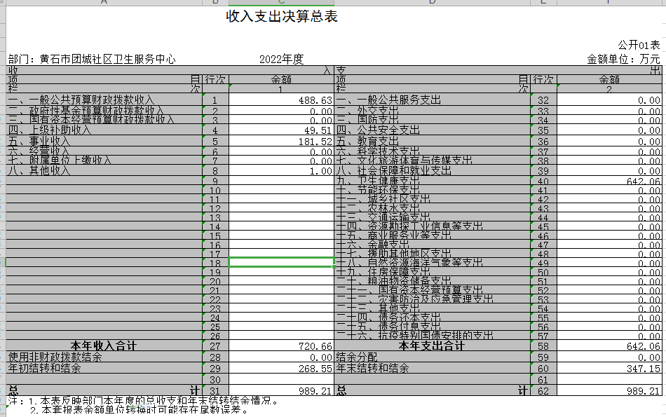

- 收入决算表
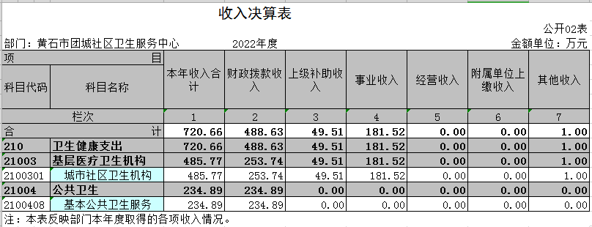

- 支出决算表
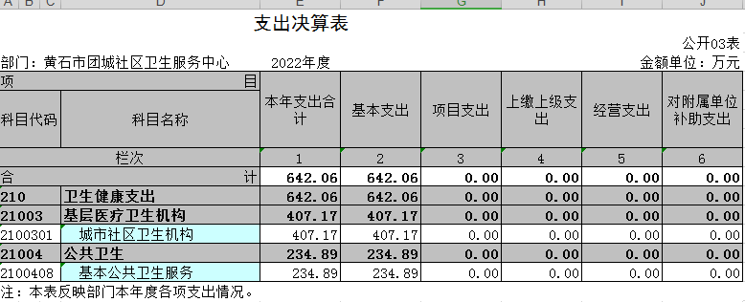

四、财政拨款收入支出决算总表
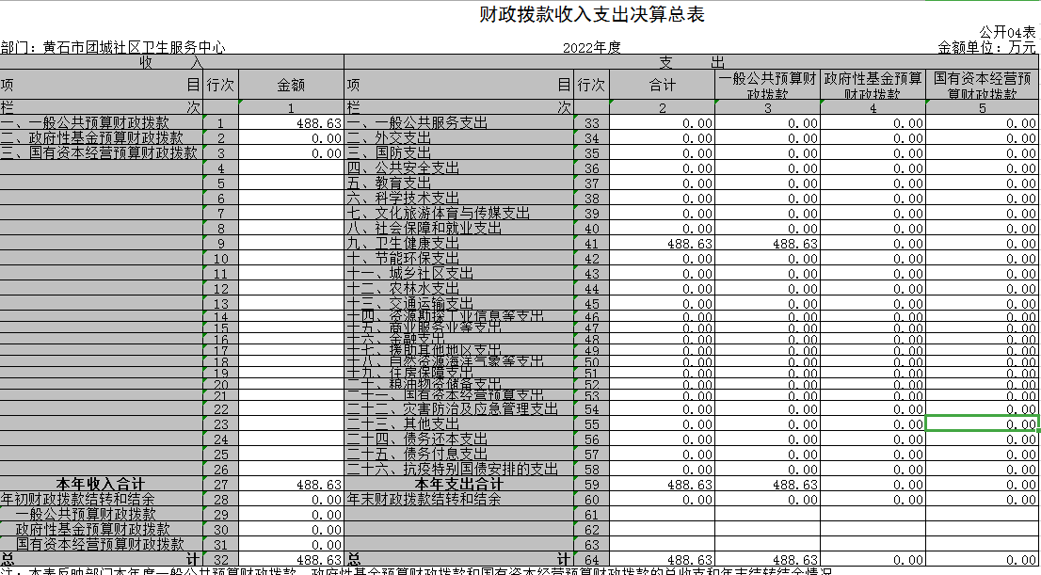

五、一般公共预算财政拨款支出决算表
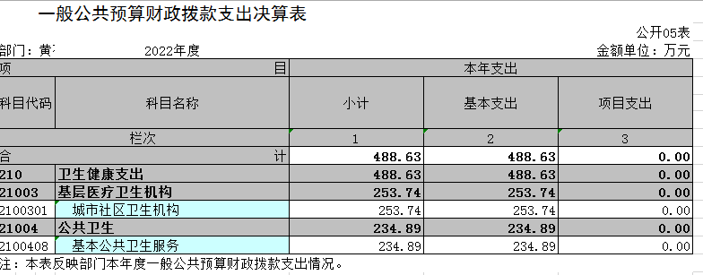

六、一般公共预算财政拨款基本支出决算明细表
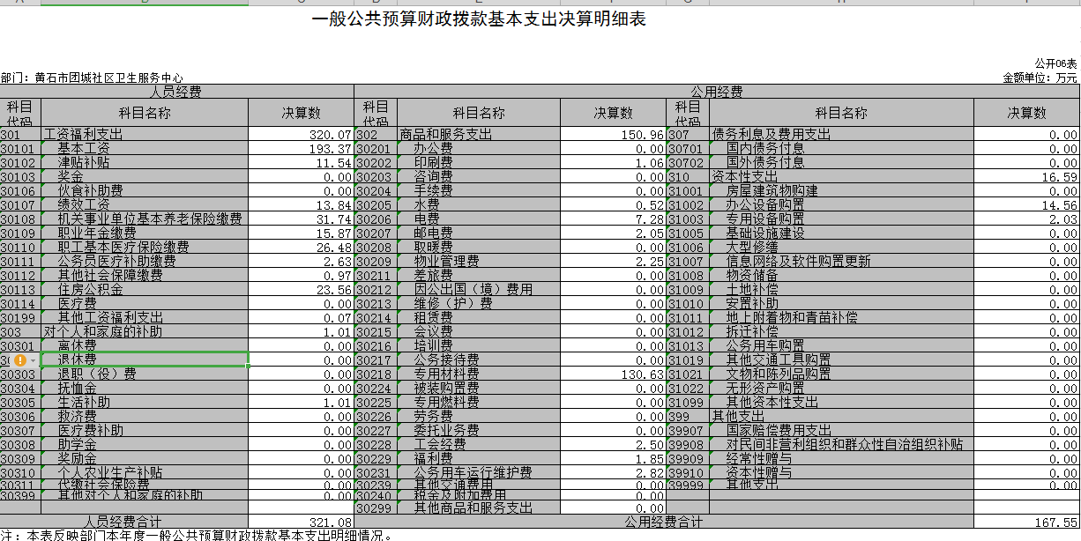

- 政府性基金预算财政拨款收入支出决算表
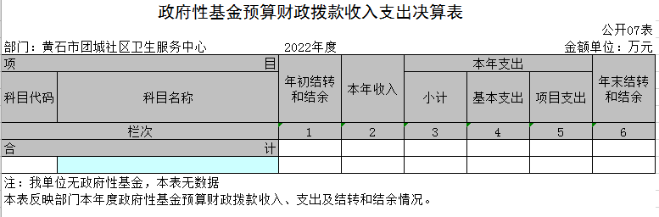

- 国有资本经营预算财政拨款支出决算表
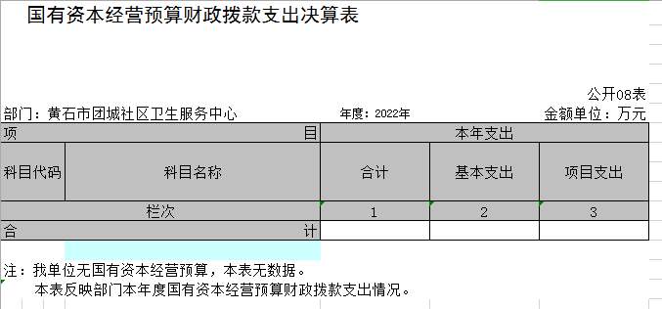
- 一般公共预算财政拨款“三公”经费支出决算表
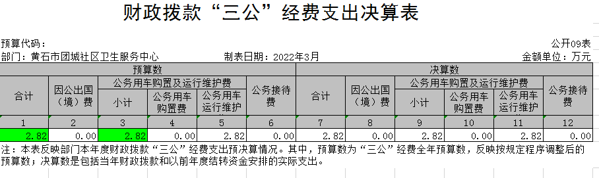

第三部分 2022年度部门决算情况说明
一、收入支出决算总体情况说明
黄石市团城山卫生服务中心2022年度决算总收入合计720.66万元，较2021年度决算总收入952.09万元减少了231.43万元。 2022年度决算总支出合计642.06万元，较2021年度决算总支出921.92万元减少了279.86万元。减少的原因：新建中心项目2022年度基本完工，上级主管部门减少拨款投入。
二、收入决算情况说明
黄石市团城山卫生服务中心2022年度决算总收入合计720.66万元，其中：财政拨款收入488.63万元。
2022年度收入合计720.66万元，与2021年度相比，收入合计减少231.43万元，下降24.62%。其中：财政拨款收入488.63万元，占本年收入67.80%；上级补助收入49.51万元，占本年收入6.87%；事业收入181.52万元，占本年收入25.19%；经营收入0万元，占本年收入0%；附属单位上缴收入0万元，占本年收入0 %；其他收入1万元，占本年收入 0.1 %。
三、支出决算情况说明
2022年度支出合计642.06万元，与2021年度相比，支出合计减少279.86 万元，下降 30.35 %。其中：基本支出642.06万元，占本年支出100 %；项目支出 0万元，占本年支出0 %；上缴上级支出0 万元，占本年支出 0 %；经营支出0 万元，占本年支出 0 %；对附属单位补助支出 0万元，占本年支出 0 %。
- 财政拨款收入支出决算总体情况说明
2022年度财政拨款收、支总计均为 488.63 万元。与2021年度相比，财政拨款收、支总计各增加79.81 万元，增长20%。主要原因是2022年新中心建成，扩大住院部增加新进员工，增加人员经费。
2022年度财政拨款收入中，一般公共预算财政拨款收入488.63万元，比2021年度决算数增加79.81万元。主要原因是2022年新中心建成，扩大住院部增加新进员工，增加人员经费。
五、一般公共预算财政拨款支出决算情况说明
（一）一般公共预算财政拨款支出决算总体情况。
2022年度一般公共预算财政拨款支出488.63万元，占本年支出合计的68%。与2021年度相比，一般公共预算财政拨款支出增加79.81万元，增长20 %。主要原因是2022年新中心建成，扩大住院部增加新进员工，增加人员经费及专项公卫拨款。
（二）一般公共预算财政拨款支出决算结构情况。
2022年度一般公共预算财政拨款支出488.63万元，主要用于以下方面：
1.一般公共服务（类）支出488.63万元，占100 %。主要是用于人员经费及公卫支出。
2.教育支出（类）0万元，占0 %。主要是用于：我单位无教育支出。
（三）一般公共预算财政拨款支出决算具体情况。
2022年度一般公共预算财政拨款支出年初预算为 185.92万元，支出决算为488.63万元，完成年初预算的 262.82%。其中：按支出功能分类，一般公共服务支出决算为488.63万元，较上年增加79.81万元，增幅20%；主要是公卫专项拨款。
黄石市团城山卫生服务中心2021年度一般公共预算财政拨款支出年初预算数为168.52万元，支出年末决算数为408.82万元，较2021年决算数增加79.81万元，增幅20%。
按支出功能分类，一般公共服务支出决算为488.63万元，较上年增加79.81万元，增幅20%；主要是公卫专项拨款
1.一般公共服务支出(类)财政事务（款）行政运行（项）。年初预算为185.92万元，支出决算为488.63元，完成年初预算的262.82%，支出决算数大年初预算数的主要原因：主要原因是2022年新中心建成，扩大住院部增加新进员工，增加人员经费及专项公卫拨款。
六、一般公共预算财政拨款基本支出决算情况说明
2022年度一般公共预算财政拨款基本支出488.63 万元，其中：
人员经费320.06万元，主要包括：基本工资193.36万元、津贴补贴11.54万元、奖金、伙食补助费、绩效工资13.84万元、机关事业单位基本养老保险缴费31.74万元、职业年金缴费15.87万元、职工基本医疗保险缴费26.48万元、公务员医疗补助缴费2.63万元、其他社会保障缴费、住房公积金23.56万元、医疗费、其他工资福利支出1.04万元、离休费、退休费、退职(役)费、抚恤金、生活补助、救济费、医疗费补助、助学金、奖励金、个人农业生产补贴、代缴社会保险费、其他对个人和家庭的补助1.014万元。
公用经费150.96万元，主要包括：办公费、印刷费1.06万元、咨询费、手续费、水费0.52万元、电费7.28万元、邮电费2.05万元、取暖费、物业管理费2.25万元、差旅费、因公出国(境)费用、维修(护)费、租赁费、会议费、培训费、公务接待费、专用材料费130.63万元、被装购置费、专用燃料费、劳务费、委托业务费、工会经费2.5万元、福利费1.85万元、公务用车运行维护费2.82万元、其他交通费用。办公设备及专用设备购置16.59万元。
七、政府性基金预算财政拨款收入支出决算情况说明
本单位无政府性基金预算财政拨款收入支出。
八、国有资本经营预算财政拨款支出决算情况说明
本单位当年无国有资本经营预算财政拨款支出。
九、一般公共预算财政拨款“三公”经费支出决算情况说明
（一）“三公”经费财政拨款支出决算总体情况说明。
2022年度“三公”经费财政拨款支出预算为 2.82 万元，支出决算为 2.82 万元，完成预算的 100 %。较上年减少 2.21万元，下降43.93 %。决算数与预算数持平，原因是我单位严控支出。决算数较上年减少的主要原因是2022年度我单位严格控制公车运行维护费用支出，非必要不支出。
（二）“三公”经费财政拨款支出决算具体情况说明。
1.因公出国(境)费预算为0万元，支出决算为0万元，与本年预算数相比无增减变化，原因是我单位本年无此支出，与上年决算数相比无增减变化，原因是我单位本年度与上年度均无此支出。
全年支出涉及出国（境）团组 0个，累计0人次，
2.公务用车购置及运行费预算为 2.82万元，支出决算为2.82万元，完成预算的100 %；较上年减少 2.21万元，下降43.93 %。决算数与预算数相比无增减变化，原因是我单位严控支出。决算数较上年减少的主要原因是2022年严格控制公车运行维护费用支出，非必要不出车。
(1)公务用车购置费支出 0万元，主要是救护车燃油费1.99万元，接送隔离患者过桥过路费0.5573万元，维修维护费0.2727万元。年度购置(更新)公务用车 0 辆。
(2)公务用车运行费支出 2.82 万元，主要是救护车燃油费1.99万元，接送隔离患者过桥过路费0.5573万元，维修维护费0.2727万元。截止2022年12月31日，开支财政拨款的公务用车保有量为 1辆。
3.公务接待费预算为 0万元，支出决算为 0万元，与本年预算数相比无增减变化，原因是我单位无此支出，与上年决算数相比无增减变化，原因是我单位上年度与本年度均无此支出。其中：
外宾接待支出0万元。2022年共接待来访团组0个，0 人次（不包括陪同人员）。无来访对象，2022年度我单位无外宾接待支出。
国内公务接待支出 0万元，无接待对象主要，2022年共接待国内来访团组 0 个，0 人次（不包括陪同人员）。2020年度我单位无接待业务支出。
- 机关运行经费支出说明
无运行经费发生额，事业单位不反映运行经费。
十一、政府采购支出说明
本单位 2022年度政府采购支出总额 0 万元，其中：政府采购货物支出0万元、政府采购工程支出 0 万元、政府采购服务支出 0 万元。授予中小企业合同金额0万元，占政府采购支出总额的0%，其中：授予小微企业合同金额0万元，占授予中小企业合同金额的0%；货物采购授予中小企业合同金额占货物支出金额的0%，工程采购授予中小企业合同金额占工程支出金额的0%，服务采购授予中小企业合同金额占服务支出金额的0%。
十二、国有资产占用情况说明
截至2022年 12月31日，部门共有车辆 1辆，其中，副省级及以上领导干部用车 0辆、主要领导干部用车0 辆、机要通信用车0 辆、应急保障用车 0 辆、执法执勤用车0 辆、特种专业技术用车0辆、其他用车 1 辆，其他用车主要是救护车一辆；单位价值 100万元以上设备（不含车辆）0台（套）。
十三、预算绩效情况说明
(一)预算绩效管理工作开展情况。
2022年本单位未开展预算绩效管理。
- 部门决算中项目绩效自评结果。
2022年本单位无部门决算中项目绩效
（三）绩效评价结果应用情况。
部门绩效评价结果应用情况。至部门决算公开时已经应用的情况。例如：加强项目规划、绩效目标管理、完善项目分配办法和管理办法、加强项目管理、结果与预算安排相结合等。
部门绩效评价结果拟应用情况。至部门决算公开时还未应用但拟应用的情况。例如：加强项目规划、绩效目标管理、完善项目分配办法和管理办法、加强项目管理、结果与预算安排相结合等。
十四、专项支出、转移支付支出情况说明
本单位无财政专项支出、无专项转移支付。
第四部分 名词解释
(一)一般公共预算财政拨款收入：指省级财政一般公共预算当年拨付的资金。
(二)政府性基金预算财政拨款收入：指省级财政政府性基金预算当年拨付的资金。
(三)国有资本经营预算财政拨款收入：指省级财政国有资本经营预算当年拨付的资金。
(四)上级补助收入：指从事业单位主管部门和上级单位取得的非财政补助收入。
(五)事业收入：指事业单位开展专业业务活动及其辅助活动取得的收入。
(六)经营收入：指事业单位在专业业务活动及其辅助活动之外开展非独立核算经营活动取得的收入。
(七)其他收入：指单位取得的除上述“一般公共预算财政拨款收入”、“政府性基金预算财政拨款收入”、“国有资本经营预算财政拨款收入”、“上级补助收入”、“事业收入”、“经营收入”等收入以外的各项收入。
(八)使用非财政拨款结余：指事业单位使用以前年度积累的非财政拨款结余弥补当年收支差额的金额。
(九)年初结转和结余：指单位以前年度尚未完成、结转到本年仍按原规定用途继续使用的资金，或项目已完成等产生的结余资金。
(十)本部门使用的支出功能分类科目(到项级)
1.一般公共服务(类)财政事务(款)行政运行(项)
(十一)结余分配：指事业单位按照会计制度规定缴纳的企业所得税、提取的专用结余以及转入非财政拨款结余的金额等。
(十二)年末结转和结余：指单位按有关规定结转到下年或以后年度继续使用的资金，或项目已完成等产生的结余资金。
(十三)基本支出：指为保障机构正常运转、完成日常工作任务而发生的人员支出和公用支出。
(十四)项目支出：指在基本支出之外为完成特定行政任务或事业发展目标所发生的支出。
(十五)经营支出：指事业单位在专业活动及辅助活动之外开展非独立核算经营活动发生的支出。
(十六)“三公”经费：纳入省级财政预决算管理的“三公”经费，是指省直部门用财政拨款安排的因公出国(境)费、公务用车购置及运行费和公务接待费。其中，因公出国(境)费反映单位公务出国(境)的国际旅费、国外城市间交通费、住宿费、伙食费、培训费、公杂费等支出；公务用车购置及运行费反映单位公务用车购置支出(含车辆购置税、牌照费)及燃料费、维修费、过桥过路费、保险费、安全奖励费用等支出；公务接待费反映单位按规定开支的各类公务接待(含外宾接待)费用。
(十七)机关运行经费：指为保障行政单位（包括参照公务员法管理的事业单位）运行用于购买货物和服务的各项资金，包括办公费、印刷费、邮电费、差旅费、会议费、福利费、日常维修费、专用材料及一般设备购置费、办公用房水电费、办公用房取暖费、办公用房物业管理费、公务用车运行维护费以及其他费用。

